

Het voortplantingsmuseum

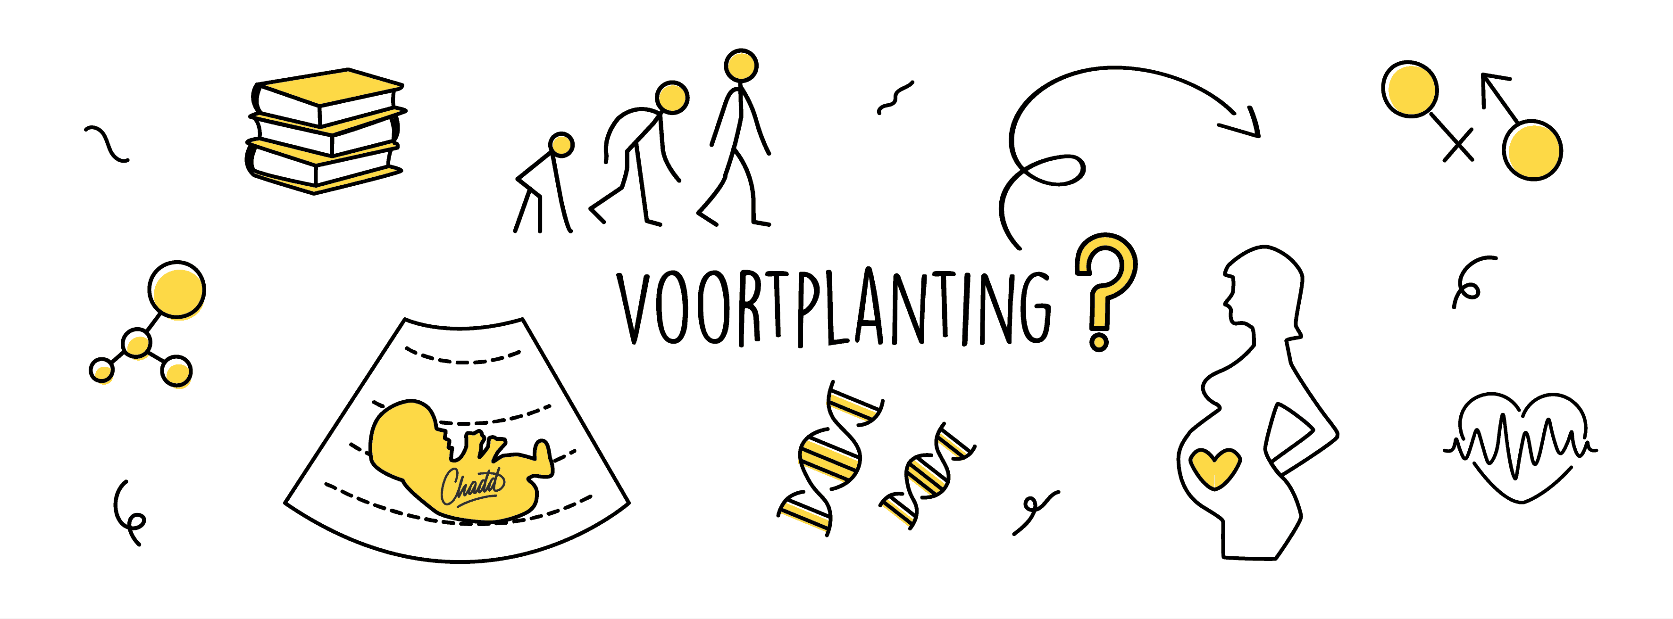
Inleiding
Tijdens de lessen biologie leer je over alles over voortplanting; van het menselijk lichaam via de zwangerschap naar geboortebeperking en seksuele gezondheid. Aan het einde van de module weet je er veel vanaf. Klas 1 en 2 zijn gedurende het schooljaar ook bezig met deze onderwerpen.
De opdracht
Voor de onderbouw ga je met de 3e jaars hv een voortplantingsmuseum maken. Dit wordt een uitgebreid museum in de aula met uiteenlopende onderwerpen rondom het thema relaties en seksualiteit. Onderwerpen waar je aan moet denken zijn:
- Voortplantingsorganen en hun werking
- Veilige seks in relaties van verschillende seksuele oriëntaties (voorbehoedsmiddelen)
- Genderdiversiteit en diversiteit in seksuele oriëntatie
- Grenzen aangeven binnen en buiten de relatie
- Menstruatie
En zo zijn er nog veel meer onderwerpen te bedenken.
Deze onderwerpen ga je samen met de groep uitwerken. Je maakt een museum met verschillende onderdelen. Denk hierbij bijvoorbeeld aan:
- Informatiefilmpjes
- Een vragenplek
- Spelletjes
- Folders
- Beelden van voortplantingsorganen enz.
Kortom zorg met de hele groep ervoor dat er een gevarieerd en aantrekkelijk museum ontstaat waar veel geleerd kan worden.
Een leuk voorbeeld is een interactief klaslokaal op schooltv. De link staat ook onder links in wikiwijs. Schooltv: Lokaal 69 - Interactieve schoolplaat over seksualiteit
Werkwijze
In totaal staat 5 weken voor deze opdracht. Er is GEEN ruimte voor het niet op tijd afhebben van het product. Plan dus goed! Je maakt deze opdracht tijdens KWT uren.
Dinsdag 5 april geef je het voortplantingsmuseum tijdens de iedereenkomst.
Cijfer
3HV krijgt voor biologie een cijfer dat 1x mee telt

Beoordelingsformulier
Namen:
________________________________________________________________________________________________________________________________________________________________________________________________________
Onderdeel | Onvoldoende | Voldoende | Goed
De theorie | De informatie voor de theorie is niet afkomstig van betrouwbare bronnen en/of uit weinig bronnen  (0 punten) | De informatie voor de theorie is afkomstig uit meerdere betrouwbare bronnen  (5 punten) | De informatie voor de theorie is afkomstig uit meerdere betrouwbare bronnen. Er is kritisch gekeken naar de bruikbaarheid van de bron.  (7 punten)
De theorie | De theorie is onvoldoende uitgewerkt of er staan fouten in de theorie  (0 punten) | De theorie is voldoende uitgewerkt en er staan geen fouten in de theorie  (10 punten) | De theorie is met diepgang uitgewerkt en er staan geen fouten in de theorie  (15 punten)
Aantrekkelijk | Het product ziet er niet verzorgd uit of er missen onderdelen  (0 punten) | Het product ziet er verzorgd uit en er missen geen onderdelen  (2 punten) | Het product ziet er verzorgd uit, er missen geen onderdelen en het product lokt publiek naar zich toe.  (3 punten)
Planning | Het product is niet op tijd af  (0 punten) | Het product is op tijd af en enigszins volgens planning gemaakt  (2 punten) | Het product is op tijd af en er is een goede planning gemaakt en gevolgd  (3 punten)
Samenwerking | Er is weinig tot geen samenwerking zichtbaar of er zijn samenwerkings-problemen binnen het groepje die niet worden opgelost  (0 punten) | De groepsleden hebben samengewerkt en ieder heeft een evengroot aandeel gehad in het product  (2 punten) | De groepsleden hebben samengewerkt en ieder heeft een evengroot aandeel gehad in het product, waarbij ieder in zijn eigen kracht is gezet  (3 punten)

Cijfer berekening: Aantal punten : 31 x 10
Aantal punten: Cijfer:

